輔仁大學107年高教深耕計畫
【程式設計融入課程補助計畫】授課成效報告
基本資料
開課學院 | 管理學院 | 開課系所 | 統計資訊學系
學年度/學期 | 107 學年度/第 1 學期 | 學制別 | 大學 ■日間部 □進修部
課程名稱 | 迴歸分析 | 上課時間 | 星期二，9：10 ~ 12：00
開課單位 | 統資三甲 | 修課人數 | 52人
授課教師 | 黃孝雲 | 聯絡電話 | (手機)0963-239-576  (研究室分機)3940
電郵信箱 | 058029@mail.fju.edu.tw

整體教學設計
跨域特色 | 透過本課程提供迴歸分析的基本概念和技能，結合R語言進行資料處理、統計分析等，將所學的R語言利用真實數據執行迴歸分析並建立迴歸模型，以達到程式設計融入迴歸分析課程裡的學習。
程式語言 | □ Python □ APP Inventor 2 ■ R □ Javascript □其他
教學目標 | - 知識面目標 (期望學習者透過課程能習得哪些知識)：  經由本課程習得迴歸分析的基本概念和技能，結合R語言進行資料處理、統計分析，達到學會迴歸分析的同時程式語言的技能也一併有所收穫。  在課程一開始介紹R語言的PPT，给予學生初步的認識程式語言(如圖1-2)，同時告訴學生為什麼我們要使用R語言(如圖3)，為了讓學生方便課後練習時能於家中使用R語言，將安裝操作步驟一併納入課程中(如圖4-7)，最後簡單的呈現程式碼的樣貌(如圖8)。  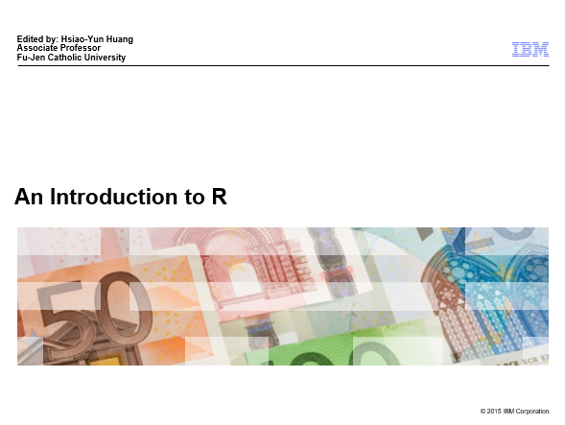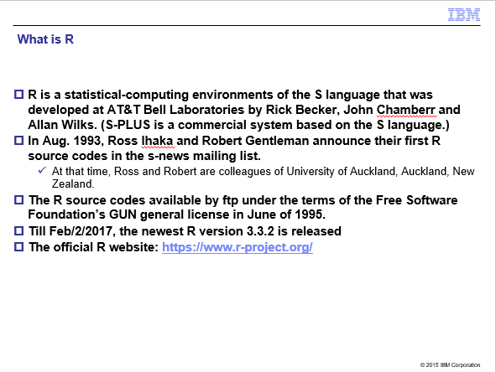  圖1 介紹R 圖2 什麼是R  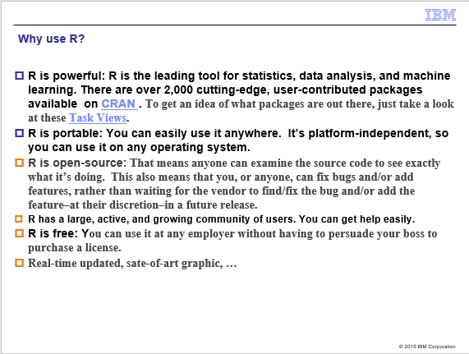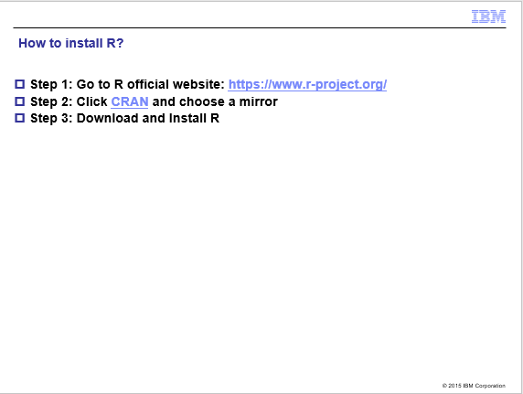  圖3 為什麼我們要使用R 圖4 安裝步驟教學  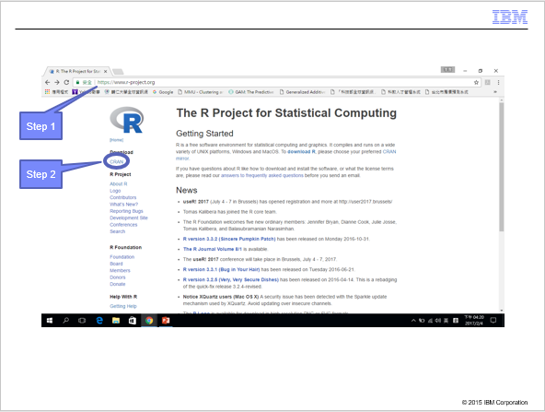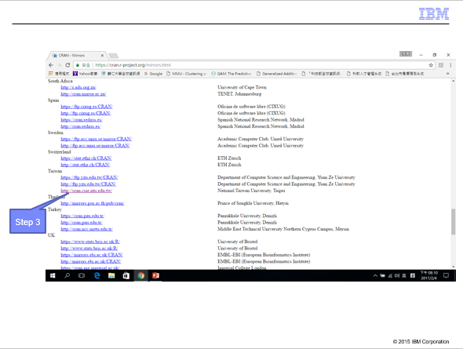  圖5安裝步驟一、二 圖6安裝步驟三  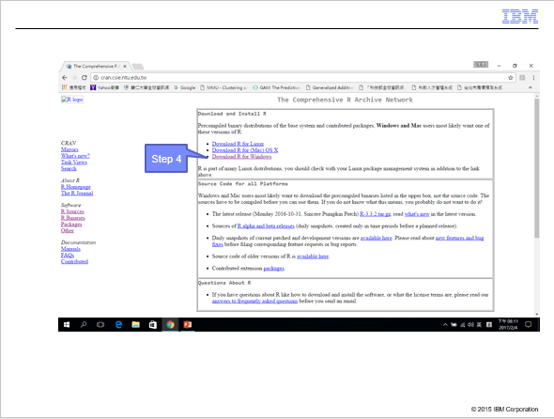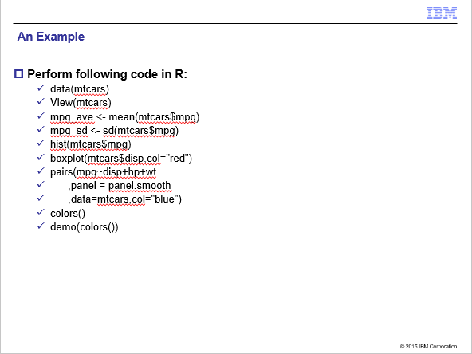  圖7安裝步驟四 圖8程式碼範例  - 學科專業技能目標 (期望學習者透過課程能展現哪些學科專業技能)：  此門課程以迴歸分析為主軸，目標是讓學生能學會用數據進行迴歸分析並建立迴歸模型。因此將以簡單線性迴歸作為迴歸分析理論的基礎開端，而理論基礎的PPT數量龐大將無法一一呈現在此份資料中，僅擷取2-1的單元為介紹簡單線性迴歸(如圖9-11)，接著說明假設的重要性(如圖12)以及迴歸係數的定義(如圖13)。  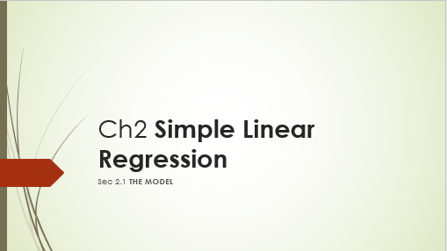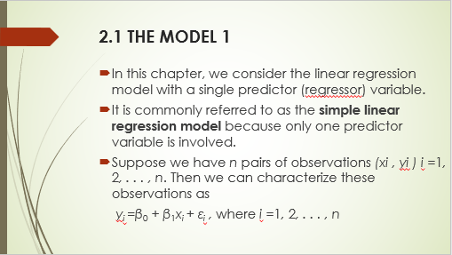  圖9 簡單線性迴歸 圖10介紹簡單線性迴歸1  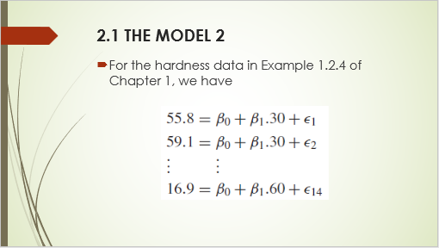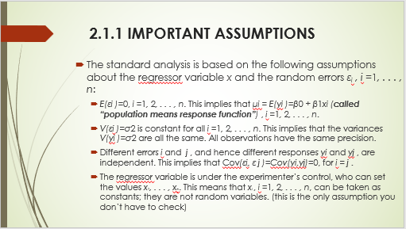  圖11介紹簡單線性迴歸2 圖12假設的重要性  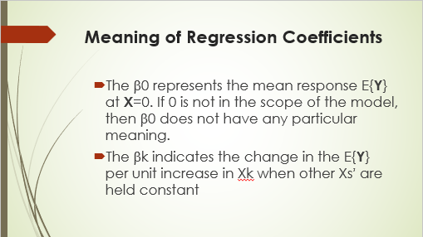  圖13迴歸係數的定義  - 程式設計技能目標 (期望學習者透過課程能展現那些程式設計技能)：  能利用程式語言來進行資料預處理，達到熟練程式語言的技能，並於課後自行深入專研R語言時更加快速的理解與操作。  以下為課程中做為教學的程式碼，從資料的讀取、分割訓練集與測試集資料等的預處理，接著再透過R進行迴歸的資料分析，如圖14-17所示。  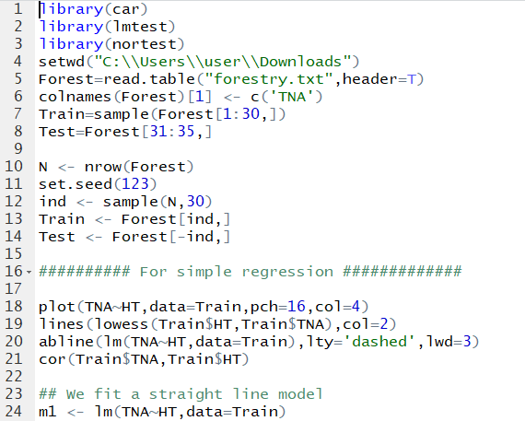  圖14 課程教學之程式碼1  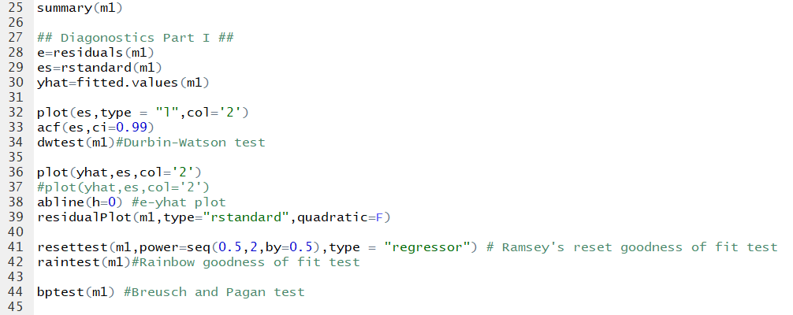  圖15 課程教學之程式碼2  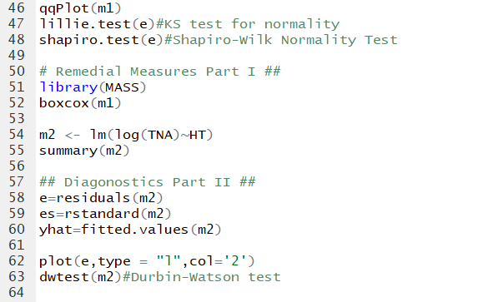  圖16 課程教學之程式碼3  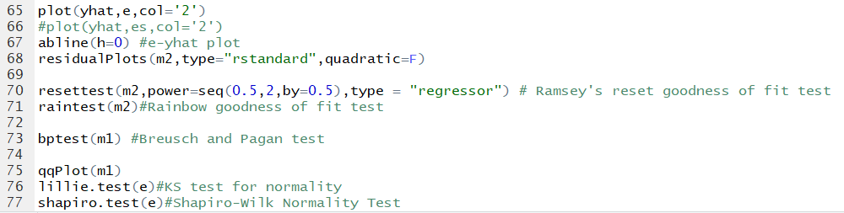  圖17 課程教學之程式碼4  - 態度面目標 (期望學習者修習完課程後能有哪些態度轉變)：  現今對於資料分析的技能越來越受到重視，期望學生透過課程中學得分析資料的能力於將來在面對大數據的時代學以致用。而在課程一開始介紹R語言的使用方式，學習者可以利用課後積極主動的自我學習，安裝R語言至自己的筆電或是有想找的套件皆可至以下課程中PPT介紹的官方網站安裝及搜尋，以增進自己程式語言的熟練度。
作業設計 | 個人報告：□書面 □簡報 次  小組報告：□書面 □簡報 次  程式設計(個人)： 3 次  程式設計(小組)： 次  □其他_____________
評量設計 | - 形成性評量之規劃 (隨堂練習或小考等)：  期中考前、期末考前安排各一次的小考，測驗學生的學習狀況。  小考1  學生小考1所呈現出的輸出圖檔，如圖18所示的散佈圖。  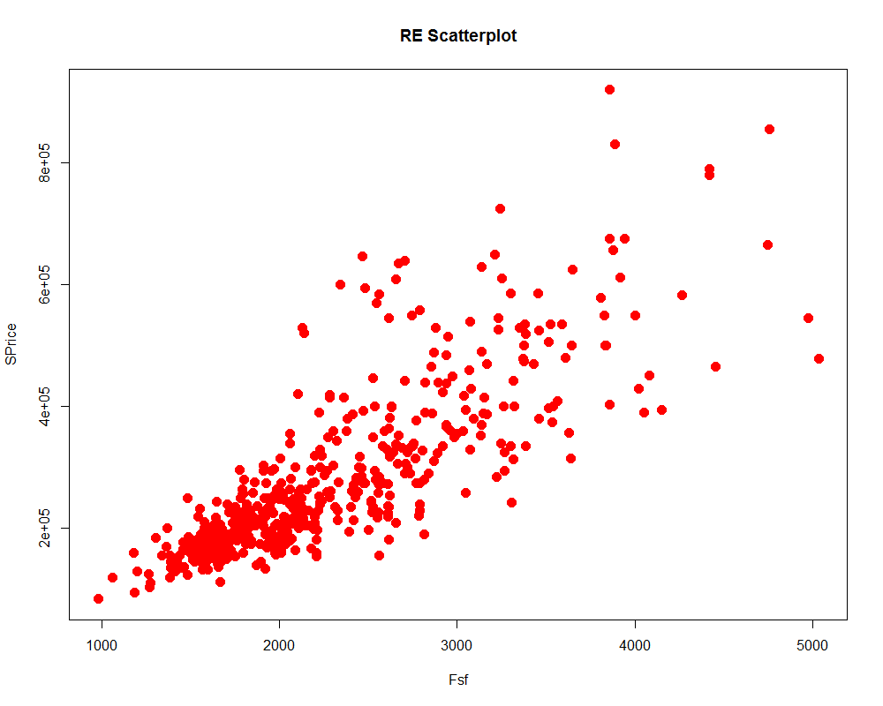  圖18散佈圖  小考2  第二次小考A卷，如圖19所示。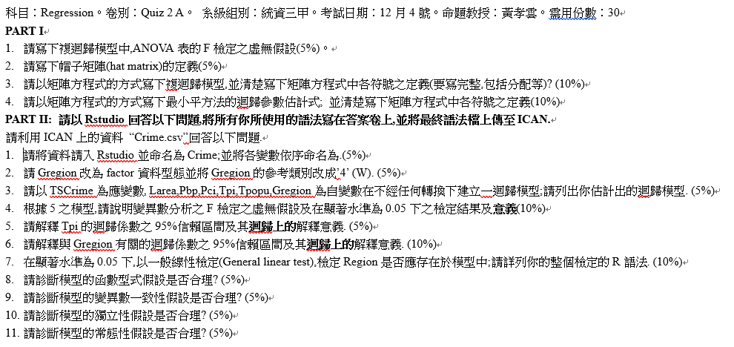  圖19 小考2-A卷  第二次小考B卷，如圖20所示。  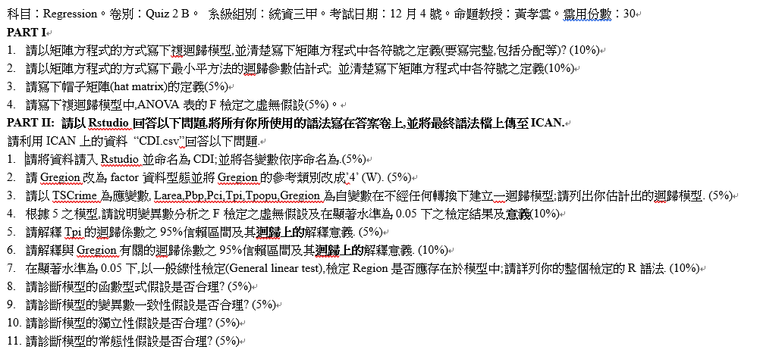  圖20 小考2-B卷  學生第二次小考所有作答的輸出圖檔，如圖21-24所示。  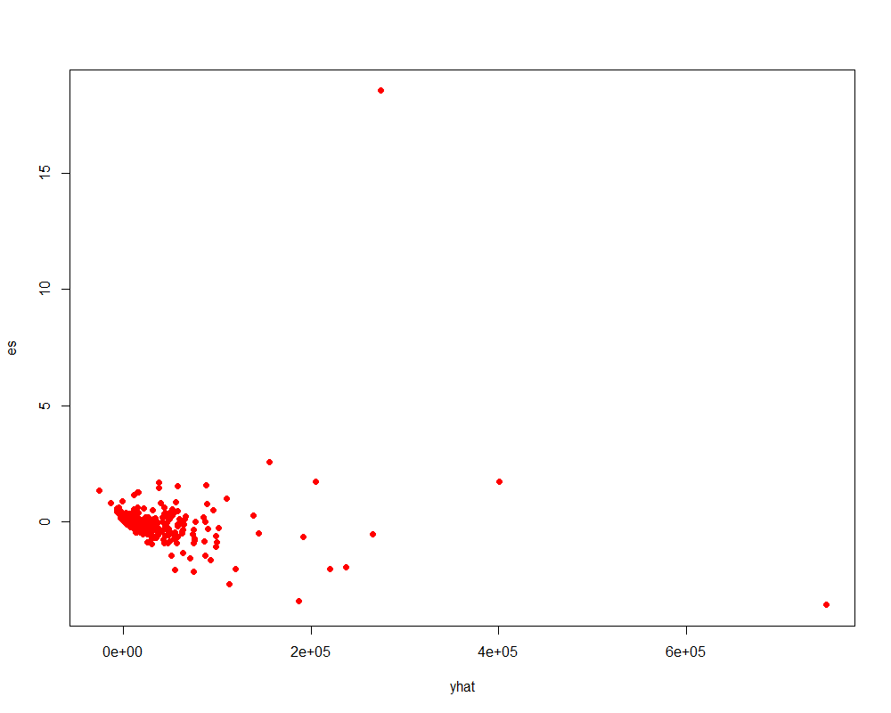  圖21 散佈圖。  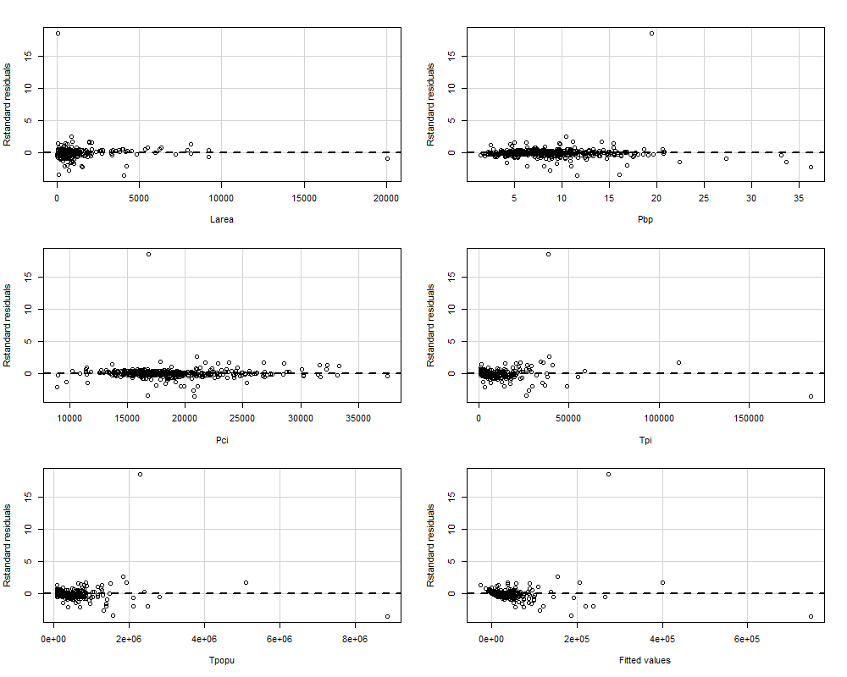  圖22 殘差圖  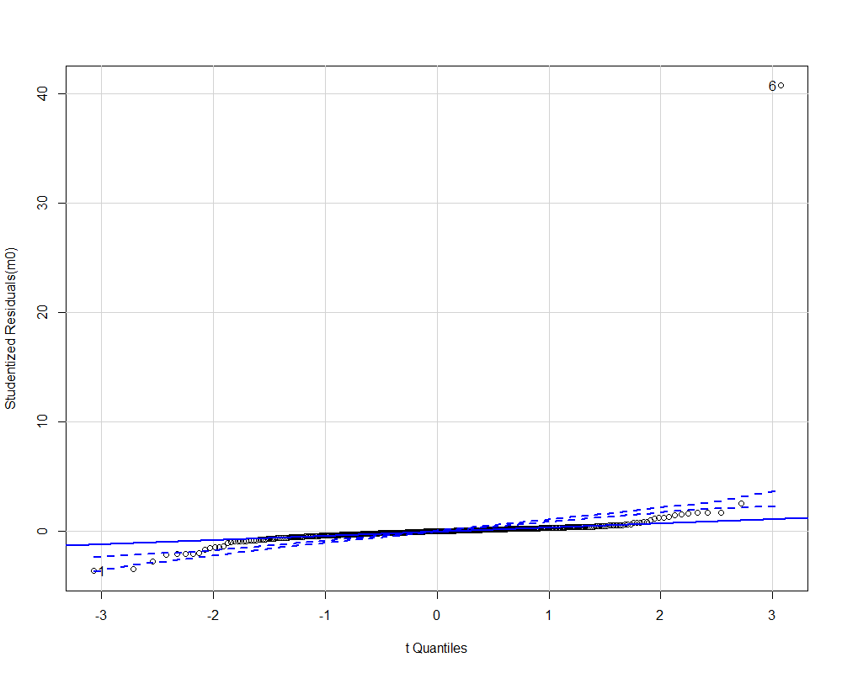  圖23 常態診斷圖  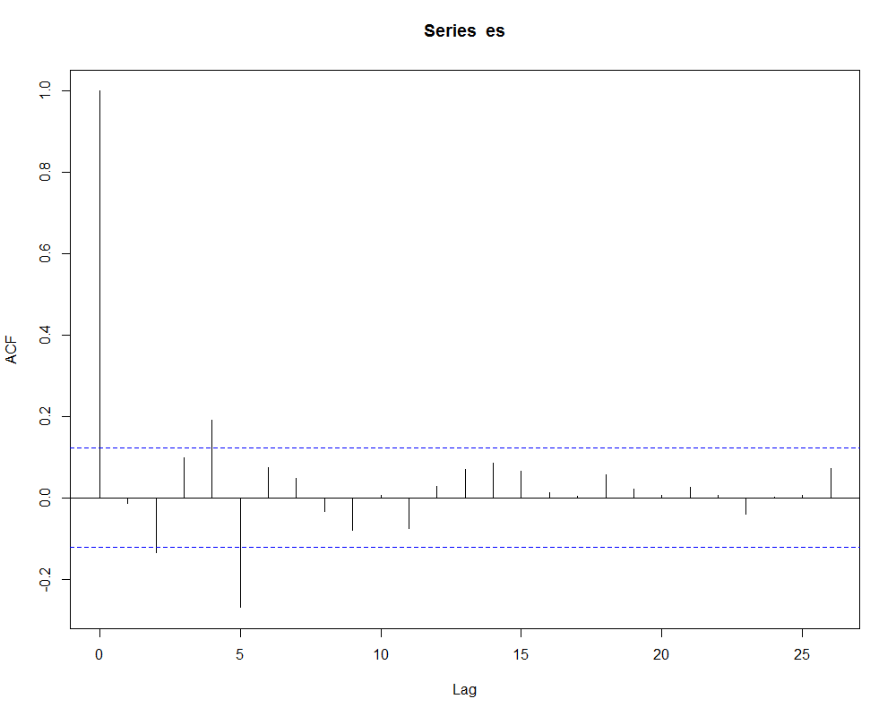  圖24 ACF圖  - 總結性評量之規劃 (期中考、期末考或專題成果等)：  期中考、期末考皆安排考試以檢視學生階段性的學習成效。  期中考考卷分為A和B兩份考卷，如圖25-26所示。  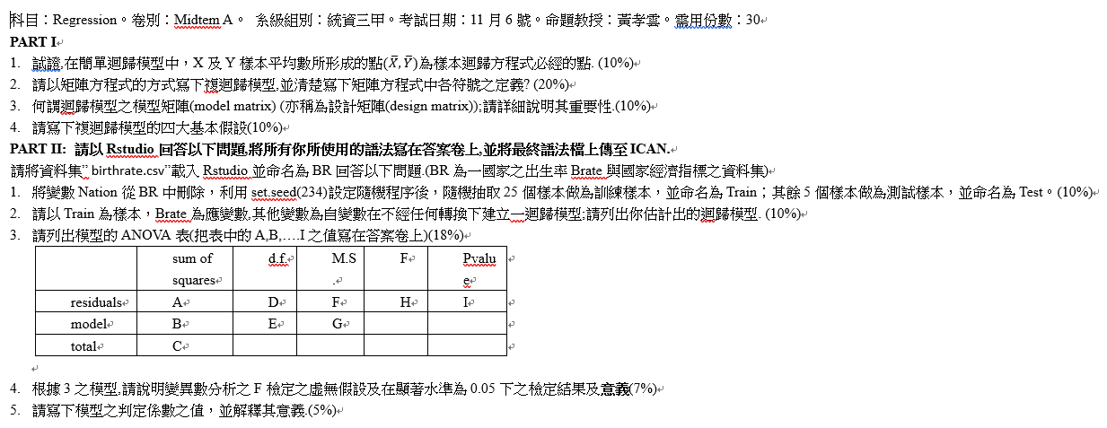  圖25期中考A卷  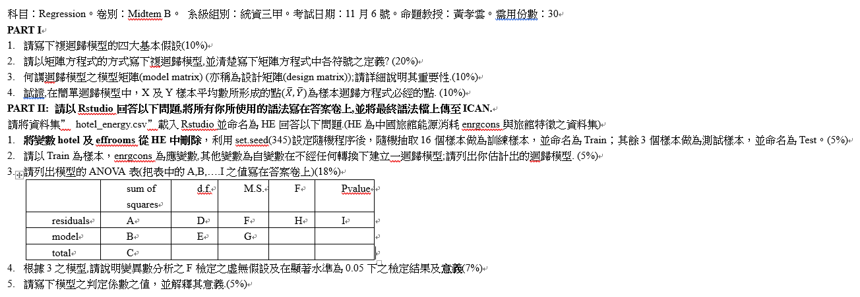  圖26期中考B卷  期末考考卷分為A和B兩份考卷，如圖26-27所示。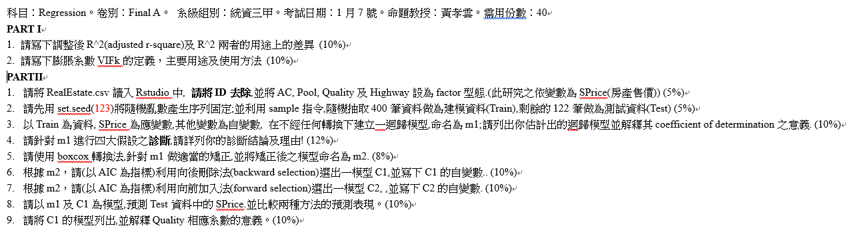  圖26期末考A卷  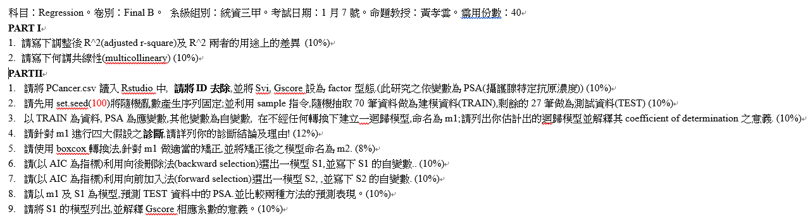  圖27期末考B卷  以下學生期末考作答所輸出的圖檔，第一為變異數和函數形式診斷(圖28)，第二為常態診斷(圖29)，第三為獨立性診斷(圖30)，最後是利用Box-Cox變換對Y做轉換的模型校正(圖31)。  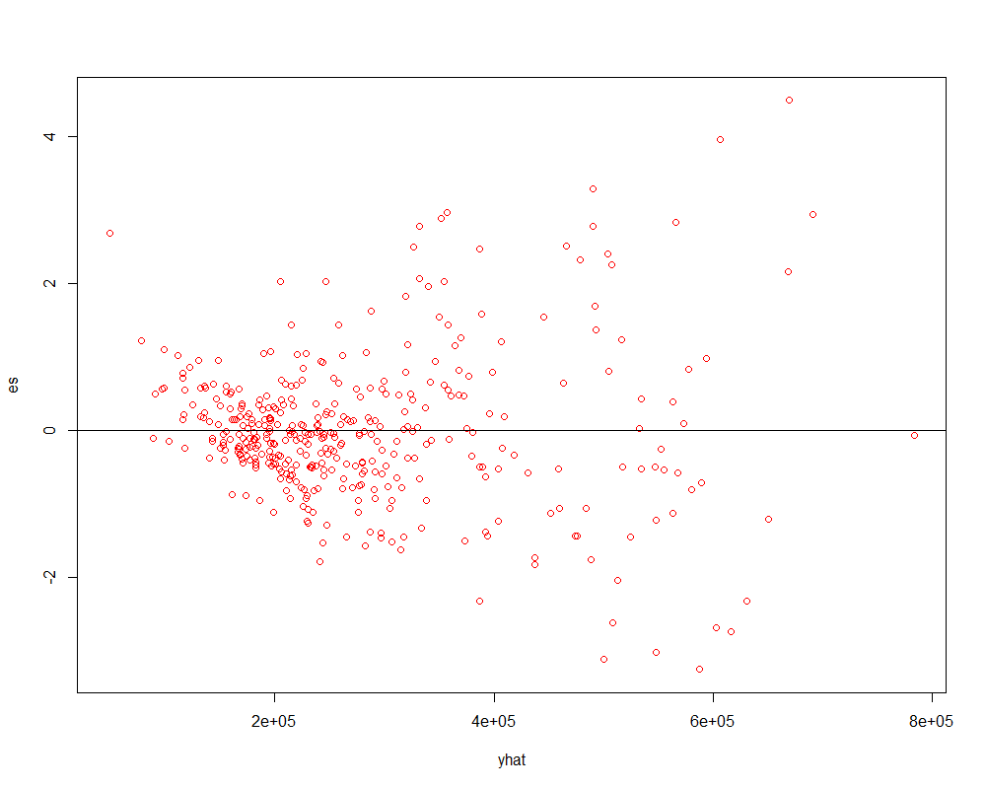  圖28 殘差診斷圖  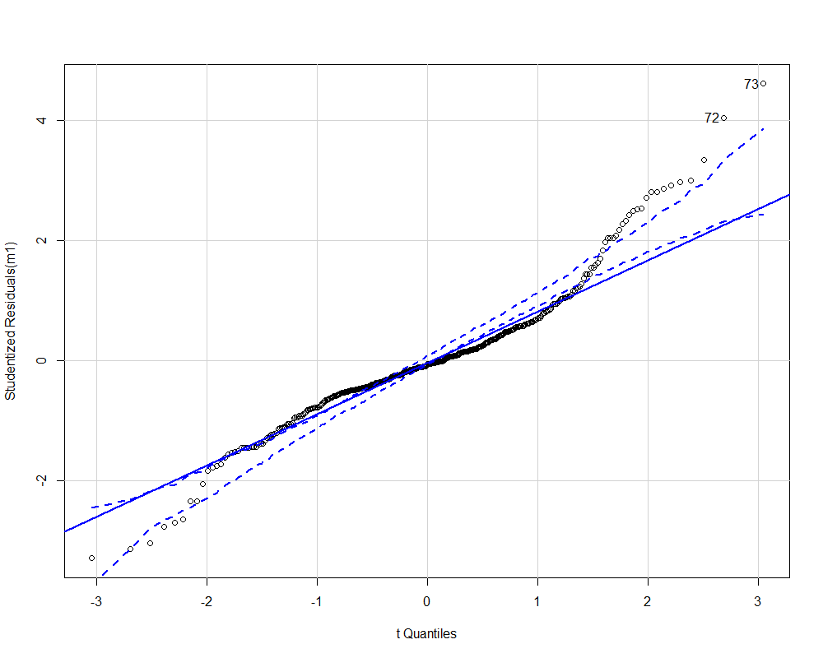  圖29 常態診斷圖  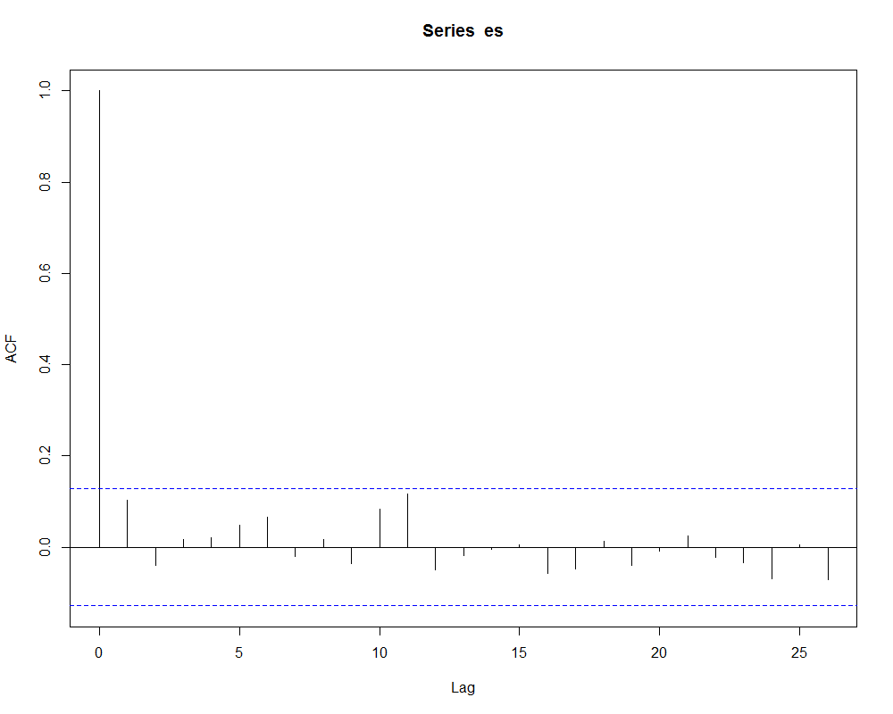  圖30 ACF圖  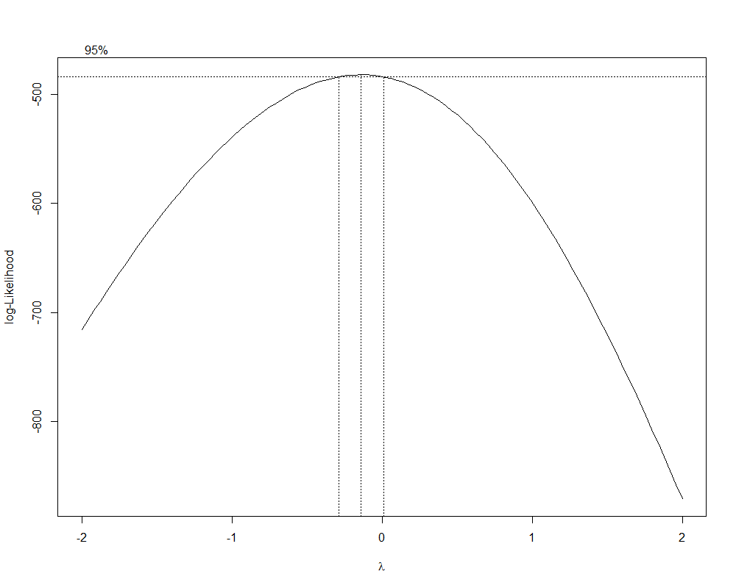  圖31 Boc-Cox圖
學習輔助  資源 | 線上資源：□Codecademy □Coursera □Code school  ■其他 1、tronclass  ■其他 2、R語言官方網站：https://www.r-project.org/  實體資源：□專題演講 ■其他 電腦教室SF337
參考與延伸學習資料 | Lam-IntroductionToR_LHL.pdf  An Introduction to R IBM.pdf  Model Building Structure.pdf

教學設計
週別 | 課程單元名稱 | 學習目標 | 教學設計重點
1-2 | R語言的基本介紹 | 熟悉R語言的操作介面 | 對於R語言的認識
3-6 | 簡單迴歸 | 利用R語言進行簡單迴歸分析 | 老師透過教學帶領學生操作簡單迴歸分析。
7-8 | 熟練簡單迴歸 | 給予習題應用於R語言的簡單迴歸分析之練習 | 透過學生自行操作，來發現實際演練會遇到的瓶頸與老師討論，來達到實作教學。
10-13 | 複迴歸 | 利用R語言進行複迴歸分析 | 老師透過教學帶領學生操作複迴歸分析。
14-17 | 模型矯正及判斷模型 | 利用R語言對模型進行矯正及判斷模型的好壞 | 給予模型適當的矯正及判斷模型的好壞進而選出最終模型。

課堂活動剪影 (至少2張)
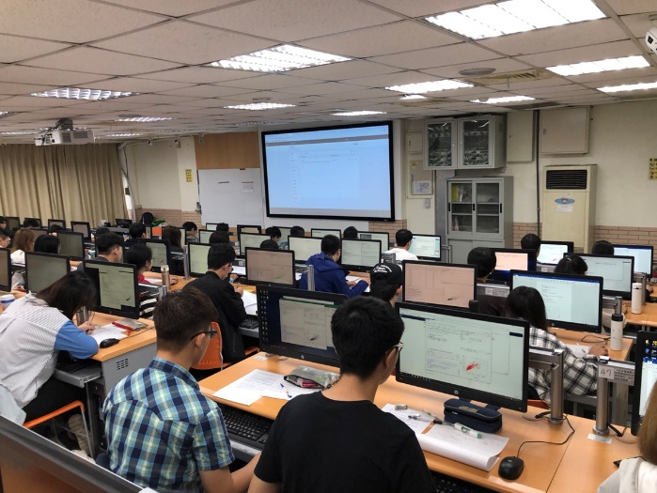  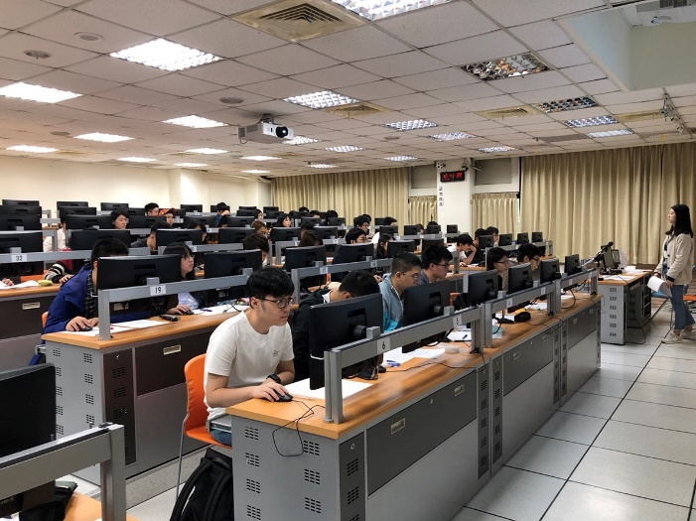 | 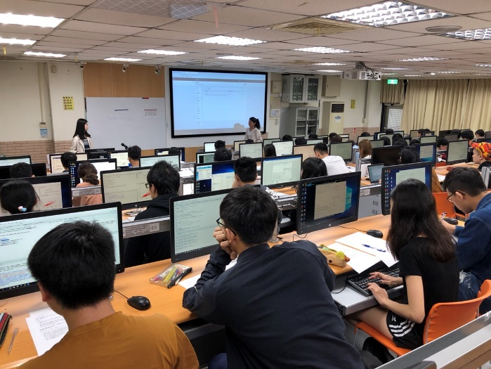  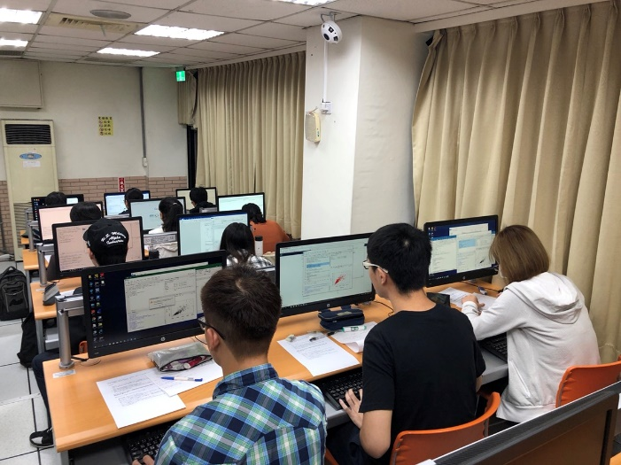

授課心得感想
在本學期的授課當中，以自身教師的角色定位上，課前必須花很多時間和去規劃設計，引領課程中學生的主動學習，雖然在課堂上教師是主要授予知識的領導人，但若無使學生學會自我思考與邏輯判斷的能力，一味的丟許多的課程內容，反而會讓學生疲乏，失去學習的動力，也可能讓學生無法自我解決程式語言的各類問題。因此在課堂中必須調適自己在課堂上給予適當的協助，適時的讓學生上台分享迴歸中的題目如何做不同的語法改寫，增進自身思考的能力。
認為在學習程式語言當中，想要成為一位好的程式方面專家，不要拘泥於固定的思維方式，遇到問題的時候要多想幾種解決問題的方案，試試別人從沒想過的方法，且要多與別人交流，方可得到不同的啟發。這也是我在本課程當中，要學生適時地提出問題，或與他人分享的一種授課方式。
整學期中會有四次的考試，分別為兩次小考以及期中期末考，來檢驗學生在課程中是否學習到一定程度，依分數來判斷是否修改其教學內容，因此在課堂中適時的給予學生鼓勵及增加學生自行操作的授課方式，是有一定的成效在的，也可提升學生在程式語言方面的成就感與技巧。

